Понедельник 06.04.2020 |  | Классная работа | Домашняя работа | Контроль
1 | Математика | Учебник № 201, № 202, № 203, № 204, № 205, № 206, № 207. | ТПО № 110, 112 Решать в тетради в клетку. | Сдать и классную, и домашнюю работу 07.04.2020 до 15:00 (фото в личное сообщение в Viber, либо прислать на электронную почту alevar_ka@mail.ru
2 | Русский язык | Запись новых словарных слов. Учебник упр. 132, упр. 133, упр. 134, упр. 135 | Повторить написание новых словарных слов, придумать с ними по 2 предложения. Учебник стр. 119 упр 136, 137. Выполнять в тетр. в линейку, где делали кл. работу. | Сдать и классную, и домашнюю работу 07.04.2020 до15:00 (фото в личное сообщение в Viber, либо прислать на электронную почту alevar_ka@mail.ru
3 | Литературное чтение | Хрестоматия страница 94-101. | Хрестоматия стр. 94-101 прочитать, ответить на вопросы. | Сдать 08.04.2020  тест по тексту
4 | Технология | Прочитать о дополнительных устройствах, подключаемых к компьютеры. Задание на карточке: соединить названия устройств с их изображением. | Сделать любое устройство, подключаемое к компьютеру из подручных материалов. | Сдать 06.04.2020 до15:00 (фото в личное сообщение в Viber, либо прислать на электронную почту alevar_ka@mail.ru
5 | Музыка | Посмотреть презентации. Рассмотреть раздаточный материал. Прослушать композиции. | Сделать небольшой доклад по биографии любого композитора. | Сдать 13.04.2020 до15:00 (фото в личное сообщение в Viber, либо прислать на электронную почту alevar_ka@mail.ru

Вторник 07.04.2020 |  | Классная работа | Домашняя работа | Контроль
1 | Математика | Учебник № 210 1, 2, 3 столбики, № 2111, 2, 3 столбики, № 212 1, 2, 3 столбики, | ТПО № 114 Решать в тетради в клетку. | Сдать и классную, и домашнюю работу 08.04.2020 до 15:00 (фото в личное сообщение в Viber, либо прислать на электронную почту alevar_ka@mail.ru
2 | Русский язык | Работа с предложениями. Учебник на стр. 120 упр.138, упр.139. | Учебник стр. 123-124 упражнение 142. Выполнять в тетр. в линейку, где делали кл. работу. | Сдать и классную, и домашнюю работу 08.04.2020 до15:00 (фото в личное сообщение в Viber, либо прислать на электронную почту alevar_ka@mail.ru
3 | Немецкий язык | Стр. 8 № 2 а читать, переводить, выучить стих. | Стр. 8 № 2 а читать, переводить, выучить стих. | Сдать к 13.04.2020
4 | Окружающий мир | Учебник часть 2 страница 69-73  1) Прочитать  2) Устно ответить на вопросы на стр. 73. | Учебник стр. 69-73. Знать, зачем нужен лес, написать в отдельной тетради, как нужно охранять лес. | Сдать к 10.04.2020 до 15:00 (фото в личное сообщение в Viber, либо прислать на электронную почту alevar_ka@mail.ru
5 | Физкультура | Закаливание. Закаливающие процедуры. Зарядка в течение 20 минут. Соблюдение режима дня. | Реферат на тему «Закаливание. Закаливающие процедуры» (Учебник автор Лях стр. 50-54, или интернет-ресурсы). | Сдать к 10.04.2020 на электронную почту учителю физкультуры (смотреть сайт школы)

Среда 08.04.2020 |  | Классная работа | Домашняя работа | Контроль
1 | Математика | Учебник № 217, № 218. | ТПО № 118  Решать в тетради в клетку. | Сдать и классную, и домашнюю работу 09.04.2020 до 15:00 (фото в личное сообщение в Viber, либо прислать на электронную почту alevar_ka@mail.ru
2 | Русский язык | Открыть учебник 2 часть на стр. 110. Прочитать текст. Устно ответить на вопросы по тексту. Поделить текст на части по смыслу. Записать в тетрадь план текста. Пересказать текст по плану. | ТПО стр. 68 № 72. Выполнять в тетр. в линейку, где делали кл. работу. | Сдать и классную, и домашнюю работу 09.04.2020 до15:00 (фото в личное сообщение в Viber, либо прислать на электронную почту alevar_ka@mail.ru
3 | Литературное чтение | Хрестоматия страница 101-110 познакомиться с текстом. | Хрестоматия стр. 101-110, прочитать, ответить устно на вопросы. | Сдать 13.04.2020  тест по тексту
4 | Изобразительное искусство | Прочитать историю возникновения куклы, о видах кукол. | Доделать куклу из любого подручного материала. | Сдать 15.04.2020 до15:00 (фото в личное сообщение в Viber, либо прислать на электронную почту alevar_ka@mail.ru

Четверг 09.04.2020 |  | Классная работа | Домашняя работа | Контроль
1 | Математика | Учебник № 224, № 225 |  | Сдать классную работу 09.04.2020 до 15:00 (фото в личное сообщение в Viber, либо прислать на электронную почту alevar_ka@mail.ru
2 | Русский язык | Открыть учебник на стр. 124 и прочитать до стр. 126. Записать пары слов: ров – рва, пень – пня и выделить у них корни.  Упр. 143,144 | Учебник упражнение 145. Правило на странице 129 выучить. Выполнять в тетр. в линейку, где делали кл. работу. | Сдать и классную, и домашнюю работу 10.04.2020 до15:00 (фото в личное сообщение в Viber, либо прислать на электронную почту alevar_ka@mail.ru
3 | Немецкий язык | Страница 11 слова, стр. 9-10 № 5 читать, переводить. | Страница 11 слова, стр. 9-10 № 5 читать, переводить. | Сдать к 13.04.2020
4 | Литературное чтение | Хрестоматия страница 101-110 разделить текст на части. | Хрестоматия стр. 101-110, прочитать, письменно составить план к тексту для пересказа. | Сдать план 10.04.2020 до15:00 (фото в личное сообщение в Viber, либо прислать на электронную почту alevar_ka@mail.ru
5 | Родная литература | Прочитать А.С. Пушкин  «У лукоморья дуб зеленый»  «Я памятник себе воздвиг нерукотворный...» | Прочитать сказку А.С. Пушкина «Сказка о Золотом Петушке». Написать краткое содержание сказки. | Сдать к 16.04.2020 до 15:00 (фото в личное сообщение в Viber, либо прислать на электронную почту alevar_ka@mail.ru

Пятница 10.04.2020 |  | Классная работа | Домашняя работа | Контроль
1 | Русский язык | Записать новое словарное слово: однажды. Подчеркнуть в нем букву, написание которой надо запомнить. Придумать с новым словарным словом предложение, записать его с красной строки. Открыть учебник на стр.129, прочитать.  открыть стр. 130.Упр. 146, 148 |  | Сдать классную работу 10.04.2020 до15:00 (фото в личное сообщение в Viber, либо прислать на электронную почту alevar_ka@mail.ru
2 | Литературное чтение | Хрестоматия страница 101-110, глядя в план и в текст, пересказать по каждому пункту плана текст. | Хрестоматия страница 101-110, прочитать пересказать по плану | Сдать 13.04.2020  тест по тексту
3 | Окружающий мир | Учебник часть 2 страница 74-78.  1) Прочитать.  2) Выяснить в словаре в учебнике, что такое просека. | Учебник стр. 74-78. Коротко выписать в тетрадь, какие правила нужно соблюдать в лесу. Знать эти правила. | Сдать к 14.04.2020 до 15:00 (фото в личное сообщение в Viber, либо прислать на электронную почту alevar_ka@mail.ru
4 | Физкультура | Подвижные игры на основе пионербола. Зарядка в течение 20 минут. Соблюдение режима дня. | Реферат на тему «Подвижные игры на основе пионербола» Пользуемся интернет-ресурсами. | Сдать к 14.04.2020 на электронную почту учителю физкультуры (смотреть сайт школы).
Задание на период дистанционного обучения (с 06.04.2020 по 12.04.2020)
Учитель: Воронова Александра Владимировна Предмет: математика Класс: 3 «Г»
№ п/п | Дата | Тема урока | Ресурсы (учебник, раб. тетрадь, сайты, презентации, раздаточный материал) | Д/З | Контроль | Примечание
1 | 06.04.2020 | Квадратный метр и квадратный сантиметр | В тетради записать число, классная работа.  Открыть учебник 2 часть, страница 71-72.  № 201  Что значит «увеличить в»? Значит умножить. Поэтому умножаем 1 сначала на 100, а затем получившееся число умножаем снова 100. Сравним число 1 с получившимся числом с помощью знаков >, < или = и укажем, во сколько раз увеличилось число 1).  № 202  Отвечая на первый вопрос задания обращаемся к странице 67 учебника, записываем ответ на первый вопрос в виде равенства.  Отвечая на второй вопрос, сравниваем с помощью «<» 1 кв. см и 1 кв. дм и указываем, во сколько раз 1 кв. см меньше 1 кв. дм.  Отвечая на 3 вопрос задания, обращаемся к странице 69 учебника. Записываем равенство.  Отвечая на 4 вопрос, сравниваем с помощью «<» 1 кв. дм и 1 кв. м и указываем, во сколько раз 1 кв. дм меньше 1 кв. м. Записываем с помощью произведения (будем умножать), во сколько раз 1 кв. м больше 1 кв. см.  Для того, чтобы записать с помощью произведения, во сколько раз 1 кв. м больше 1 кв. см, необходимо 1 кв. м перевести в кв. дм, затем, после знака равно здесь же) разложить получившуюся единицу измерения на произведение 1 кв. дм и 100 (смотри, во сколько раз 1 кв.дм меньше 1 кв. м), затем здесь же после знака равно раскладываем 1 кв. дм на кв. см и умножаем на оставшееся число 100, вычисляем произведение двух чисел и записываем ответ в кв. см.  Делаем вывод, что 1 кв. м это 10000 кв. см  № 203  Чтобы ответить на первый вопрос задания, нужно вспомнить, сколько в 1 метре сантиметров. 1 см умножаем на …  Чтобы ответить на второй вопрос, нужно посмотреть, сколько в 1 кв.м кв. см. 1 кв. см умножаем на …  № 204  Используя равенство 1 кв. м = 10000 кв. см, выразите в квадратных сантиметрах.  № 205  Используя равенство 1 кв. м = 10000 кв. см, выразите в квадратных метрах.  № 206  Записываем выражение, переводим все площади в квадратные метры, а затем выполняем действие.  № 207 По заданию. | ТПО №  110, 112  Решать в тетради в клетку. Записать число, домашняя работа. | Сдать и классную, и домашнюю работу 07.03.2020 до 15:00 (фото в личное сообщение в Viber, либо прислать на электронную почту alevar_ka@mail.ru | Задание выполняем в отдельной тетради, храним и приносим в школу 13.04.2020
2 | 07.04.2020 | Вычисления  с помощью калькулятора | В тетради записать число, классная работа.  Открыть учебник 2 часть, страница 73-74.  По заданию:  № 210 1,2 3 столбик.  № 211 1,2 3 столбик.  № 212 1,2 3 столбик. | ТПО № 114  Решать в тетради в клетку. Записать число, домашняя работа. | Сдать и классную, и домашнюю работу 08.04.2020 до 15:00 (фото в личное сообщение в Viber, либо прислать на электронную почту alevar_ka@mail.ru | Задание выполняем в отдельной тетради, храним и приносим в школу 13.04.2020
3 | 08.04.2020 | Задачи с недостающими данными | В тетради записать число, классная работа.  Открыть учебник 2 часть, страница 75-77  № 217  1) Прочитать задачу.  2) Составить краткую запись в виде таблицы (что дано, что нужно найти).  3) Ответить на оставшиеся вопросы задания.  4) Дополнить таблицу данными для того, чтобы её решить (в первой коробке может лежать любое количество конфет, указать свое значение)  5) Решить задачу, вычислить и записать ответ.  № 218  1) Прочитать задание.  2) Выбрать необходимую по требованию задания задачу.  3) Дополнить эту задачу с недостающими данными.  4) Сделать к этой задаче краткую запись в любом виде.  5) Решить задачу, вычислить и записать ответ. | ТПО № 117, 118  Решать в тетради в клетку. Записать число, домашняя работа. | Сдать и классную, и домашнюю работу 09.04.2020 до 15:00 (фото в личное сообщение в Viber, либо прислать на электронную почту alevar_ka@mail.ru | Задание выполняем в отдельной тетради, храним и приносим в школу 13.04.2020
4 | 09.04.2020 | Как получить недостающие данные | В тетради записать число, классная работа.  Открыть учебник 2 часть, страница 78-80  № 224.  1) Прочитать задание.  2) Ответить на вопросы к заданию.  3) Сформулировать задачу.  4) Составить краткую запись к задаче.  5) Решить задачу, вычислить и записать ответ.  № 225  1) Прочитать задание.  2) Ответить на вопросы к заданию.  3) Сформулировать задачу.  4) Составить краткую запись к задаче.  5) Решить задачу, вычислить и записать ответ. |  | Сдать классную работу 09.04.2020 до 15:00 (фото в личное сообщение в Viber, либо прислать на электронную почту alevar_ka@mail.ru

Задание на период дистанционного обучения (с 06.04.2020 по 12.04.2020)
Учитель: Воронова Александра Владимировна Предмет: русский язык Класс: 3 «Г»
№ п/п | Дата | Тема урока | Ресурсы (учебник, раб. Тетрадь, сайты, презентации, раздаточный материал) | Д/З | Контроль | Примечание
1 | 06.04.2020 | Падежные окончания прилагательных мужского, среднего и женского рода. | Записать число (Шестое марта), классная работа.  Записать с красной строки новые словарные слова и подчеркнуть в них буквы, написание которых нужно запомнить.  Аптека, библиотека.  Придумать по одному словосочетанию прилагательное+существительное со словарными словами. Записать их.  Открыть учебник на странице 116.  Упражнение 132 по заданию. Для проверки пользоваться таблицей на странице 104-105.  Указывая род и падеж у прилагательных, помним, что необходимо смотреть на род и падеж существительного, к которому относится прилагательное. (учебник стр. 103)  Упражнение 133 по заданию.  Упражнение 134 по заданию.  Упражнение 135 по заданию. | Повторить написание новых словарных слов, придумать с ними по 2 предложения. Учебник страница 119 упражнение 136, 137.  Выполнять в тетради в линейку, где делали классную работу. Записать число, домашняя работа. | Сдать и классную, и домашнюю работу 07.03.2020 до15:00 (фото в личное сообщение в Viber, либо прислать на электронную почту alevar_ka@mail.ru | Задание выполняем в отдельной тетради, храним и приносим в школу 13.04.2020
2 | 07.04.2020 | Упражнение в написании падежных окончаний прилагательных м. р., ср. р. и ж. р. | Записать число (Седьмое апреля), классная работа.  Прочитай предложения. Найди и исправь ошибки. Запиши эти предложения правильно.  В нашем доме есть бальшая библеатека. Мы медленно пошли к оптеке.  Открыть учебник на странице 120.  Упражнение 138 по заданию (текст записывать не нужно!). Разбор слова по составу: найти и выделить корень, окончание, основу слова, если есть, приставку и суффикс.  Синонимы – слова близкие по значению.  Упражнение 139 по заданию. Указывая род и падеж у прилагательных, помним, что необходимо смотреть на род и падеж существительного, к которому относится прилагательное. (учебник стр. 103). | Учебник стр. 123-124 упражнение 142.  Выполнять в тетради в линейку, где делали классную работу. Записать число, домашняя работа. | Сдать и классную, и домашнюю работу 08.04.2020 до15:00 (фото в личное сообщение в Viber, либо прислать на электронную почту alevar_ka@mail.ru | Задание выполняем в отдельной тетради, храним и приносим в школу 13.04.2020
3 | 08.04.2020 | Развитие речи с элементами культуры речи. Устное изложение | Записать число (Первое апреля), классная работа.  Открыть учебник 2 часть на странице 110.  Прочитать текст.  Устно ответить на вопросы по тексту.  Поделить текст на части по смыслу.  Записать в тетрадь план текста. Пересказать текст по плану. | ТПО стр. 68 № 72  Выполнять в тетради в линейку, где делали классную работу. Записать число, домашняя работа. | Сдать и классную, и домашнюю работу 09.04.2020 до15:00 (фото в личное сообщение в Viber, либо прислать на электронную почту alevar_ka@mail.ru | Задание выполняем в отдельной тетради, храним и приносим в школу 13.04.2020
4 | 09.04.2020 | Чередование звуков в корне слова, видимое на письме. Е и О – беглые гласные звуки. | Записать число (Девятое апреля), классная работа.  Открыть учебник на странице 124 и прочитать до страницы 126. Записать пары слов: ров – рва, пень – пня и выделить у них корни.  Упражнение 143 по заданию. Прочитать правила на стр. 126 и 127.  Упражнение 144 по заданию, пользуясь правилами. | Учебник упражнение 145. Правило на странице 129 выучить.  Выполнять в тетради в линейку, где делали классную работу. Записать число, домашняя работа. | Сдать и классную, и домашнюю работу 10.04.2020 до15:00 (фото в личное сообщение в Viber, либо прислать на электронную почту alevar_ka@mail.ru | Задание выполняем в отдельной тетради, храним и приносим в школу 13.04.2020
5 | 10.04.2020 | Чередование звуков в суффиксах слов, видимое на письме. Е и О – беглые гласные звуки. | Записать число (Десятое апреля), классная работа.  Записать с красной строки с заглавной буквы новое словарное слово: однажды. Подчеркнуть в нем букву, написание которой надо запомнить. Придумать с новым словарным словом предложение, записать его с красной строки.  Открыть учебник на странице129, прочитать.  Открыть страницу 130.  Упражнение 146 по заданию, смотреть на образец! Для доказательства орфограммы «беглый гласный в суффиксе» ставим слова в форму Р.п. ед.ч.  Упражнение 148 прочитать, записать слова «замочек» и «костюмчик», разобрать их по составу (найти и выделить корень, окончание, основу слова, если есть, приставку и суффикс).  Показать, как они образованы (смотри образец в упр. 147). |  | Сдать классную работу 10.04.2020 до15:00 (фото в личное сообщение в Viber, либо прислать на электронную почту alevar_ka@mail.ru | Задание выполняем в отдельной тетради, храним и приносим в школу 13.04.2020

Задание на период дистанционного обучения (с 06.04.2020 по 12.04.2020)
Учитель: Воронова Александра Владимировна Предмет: литературное чтение Класс: 3 «Г»
№ п/п | Дата | Тема урока | Ресурсы (учебник, раб. Тетрадь, сайты, презентации, раздаточный материал) | Д/З | Контроль | Примечание
1 | 06.04.2020 | Главная мысль и идея произведения. С. Махотин «Самый маленький» | Хрестоматия страница 94-101. | Хрестоматия стр. 94-101 прочитать, ответить устно на вопросы. | Сдать 13.04.2020  тест по тексту
2 | 08.04.2020 | Знакомство с произведением Л. Муур «Крошка енот и то, кто сидит в пруду» | Хрестоматия страница 101-110 познакомиться с текстом. | Хрестоматия стр. 101-110, прочитать, ответить устно на вопросы. | Сдать 13.04.2020  тест по тексту
3 | 09.04.2020 | Деление текста на части, составление плана, обучение пересказу Л. Муур «Крошка енот и то, кто сидит в пруду» | Хрестоматия страница 101-110 разделить текст на части. | Хрестоматия стр. 101-110, прочитать, письменно составить план к тексту для пересказа. | Сдать план 10.04.2020 до15:00 (фото в личное сообщение в Viber, либо прислать на электронную почту alevar_ka@mail.ru | Задание сохраняем и приносим в школу 13.04.2020
3 | 10.04.2020 | Деление текста на части, составление плана, обучение пересказу Л. Муур «Крошка енот и то, кто сидит в пруду» | Хрестоматия страница 101-110, глядя в план и в текст, пересказать по каждому пункту плана текст. | Хрестоматия страница 101-110, прочитать пересказать по плану. | Сдать 13.04.2020  тест по тексту

Задание на период дистанционного обучения (с 06.04.2020 по 12.04.2020)
Учитель: Воронова Александра Владимировна Предмет: окружающий мир Класс: 3 «Г»
№ п/п | Дата | Тема урока | Ресурсы (учебник, раб. тетрадь, сайты, презентации, раздаточный материал) | Д/З | Контроль | Примечание
1 | 07.04.2020 | Значение лесов | Учебник часть 2 страница 69-73  1) Прочитать  2) Устно ответить на вопросы на стр. 73. | Учебник стр. 69-73. Знать, зачем нужен лес, написать в тетради, как нужно охранять лес. | Сдать к 10.04.2020  задание в ТПО до 15:00 (фото в личное сообщение в Viber, либо прислать на электронную почту alevar_ka@mail.ru | Задание сохраняем и приносим в школу 13.04.2020
2 | 10.04.2020 | Безопасное поведение в лесу | Учебник часть 2 страница 74-78.  1) Прочитать.  2) Выяснить в словаре в учебнике, что такое просека. | Учебник стр. 74-78. Коротко выписать в тетрадь, какие правила нужно соблюдать в лесу. Знать эти правила. | Сдать к 13.04.2020 до 15:00 (фото в личное сообщение в Viber, либо прислать на электронную почту alevar_ka@mail.ru | Задание сохраняем и приносим в школу 13.04.2020

Задание на период дистанционного обучения (с 06.04.2020 по 12.04.2020)
Учитель: Воронова Александра Владимировна Предмет: родная литература Класс: 3 «Г»
№ п/п | Дата | Тема урока | Ресурсы (учебник, раб. тетрадь, сайты, презентации, раздаточный материал) | Д/З | Контроль | Примечание
1 | 09.04.2020 | «Я памятник себе воздвиг нерукотворный…» Сказки и поэмы А.С. Пушкина. «Руслан и Людмила» | Раздаточный материал. Прочитать. | Прочитать сказку А.С. Пушкина «Сказка о Золотом Петушке». Написать краткое содержание сказки. | Сдать к 15.04.2020 до 15:00 (фото в личное сообщение в Viber, либо прислать на электронную почту alevar_ka@mail.ru | Задание сохраняем и приносим в школу 15.04.2020

А.С. Пушкин
У лукоморья дуб зеленый
(отрывок из поэмы "Руслан и Людмила")
У лукоморья дуб зеленый;
Златая цепь на дубе том:
И днем и ночью кот ученый
Всё ходит по цепи кругом;
Идет направо - песнь заводит,
Налево - сказку говорит.
Там чудеса: там леший бродит,
Русалка на ветвях сидит;
Там на неведомых дорожках
Следы невиданных зверей;
Избушка там на курьих ножках
Стоит без окон, без дверей;
Там лес и дол видений полны;
Там о заре прихлынут волны
На брег песчаный и пустой,
И тридцать витязей прекрасных
Чредой из вод выходят ясных,
И с ними дядька их морской;
Там королевич мимоходом
Пленяет грозного царя;
Там в облаках перед народом
Через леса, через моря
Колдун несет богатыря;
В темнице там царевна тужит,
А бурый волк ей верно служит;
Там ступа с Бабою Ягой
Идет, бредет сама собой;
Там царь Кощей над златом чахнет;
Там русской дух… там Русью пахнет!
И там я был, и мед я пил;
У моря видел дуб зеленый;
Под ним сидел, и кот ученый
Свои мне сказки говорил.
(А.С. Пушкин. Отрывок из поэмы. Поэма создана в 1817-1820гг., опубл. 1820г.

А.С. Пушкин
Я памятник себе воздвиг нерукотворный...
Я памятник себе воздвиг нерукотворный,
К нему не зарастет народная тропа,
Вознесся выше он главою непокорной
Александрийского столпа.
Нет, весь я не умру — душа в заветной лире
Мой прах переживет и тленья убежит —
И славен буду я, доколь в подлунном мире
Жив будет хоть один пиит.
Слух обо мне пройдет по всей Руси великой,
И назовет меня всяк сущий в ней язык,
И гордый внук славян, и финн, и ныне дикой
Тунгус, и друг степей калмык.
И долго буду тем любезен я народу,
Что чувства добрые я лирой пробуждал,
Что в мой жестокий век восславил я свободу
И милость к падшим призывал.
Веленью божию, о муза, будь послушна,
Обиды не страшась, не требуя венца;
Хвалу и клевету приемли равнодушно,
И не оспоривай глупца.

Задание на период дистанционного обучения (с 06.04.2020 по 12.04.2020)
Учитель: Воронова Александра Владимировна Предмет: музыка Класс: 3 «Г»
№ п/п | Дата | Тема урока | Ресурсы (учебник, раб. Тетрадь, сайты, презентации, раздаточный материал) | Д/З | Контроль | Примечание
1 | 06.04.2020 | В концертном зале.  Композитор исполнитель – слушатель | 1. Презентации  https://www.maam.ru/blogs/download44137.html  https://infourok.ru/prezentaciya-po-muzike-na-temu-muzikalnie-instrumenti-skripka-klass-3833844.html  2. Раздаточный материал  3. Прослушать композиции:  1) Симфоническая сказка «Петя и волк» С. С. Прокофьева.  https://www.youtube.com/watch?v=pz1QQ06-RGg  2) «Шутка» из сюиты №2 И. С. Бах.  https://www.youtube.com/watch?v=fheIkFVdOO4  3) «Каприс №24» Н. Паганини  https://www.youtube.com/watch?v=nYbzMupFrnA  4) «Мелодия» П. И. Чайковский  https://www.youtube.com/watch?v=nbskyUOM1bg | Сделать небольшой доклад по биографии любого композитора. | Сдать 13.04.2020 до15:00 (фото в личное сообщение в Viber, либо прислать на электронную почту alevar_ka@mail.ru | Задание сохраняем и приносим в школу 13.04.2020

Сергей Прокофьев Иоганн Себастьян Бах Никколо Поганини Пётр Ильич Чайковский
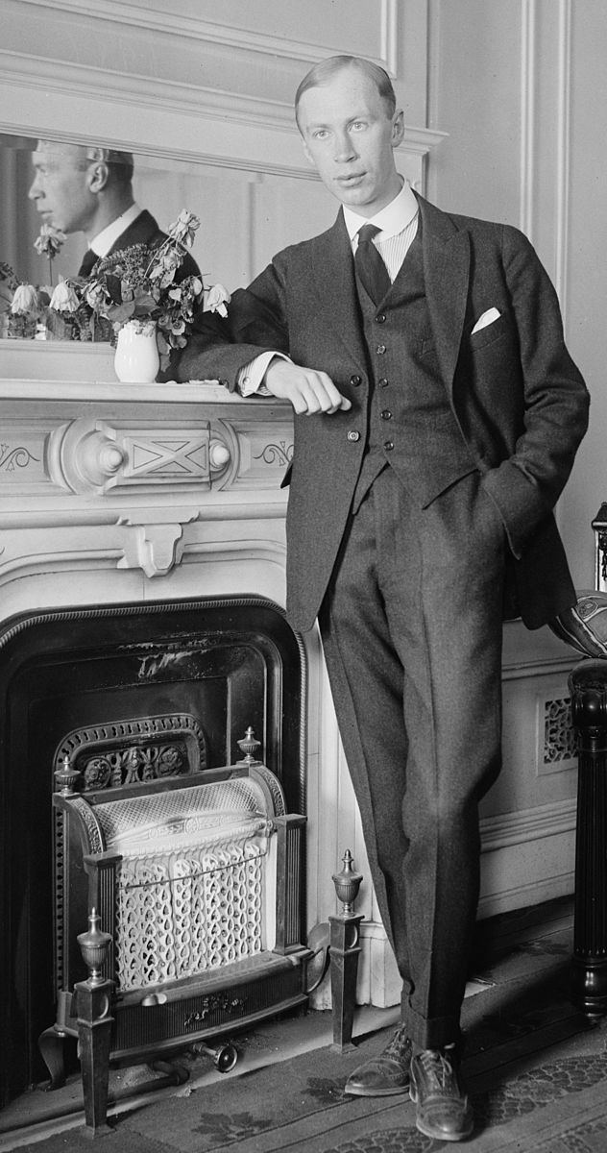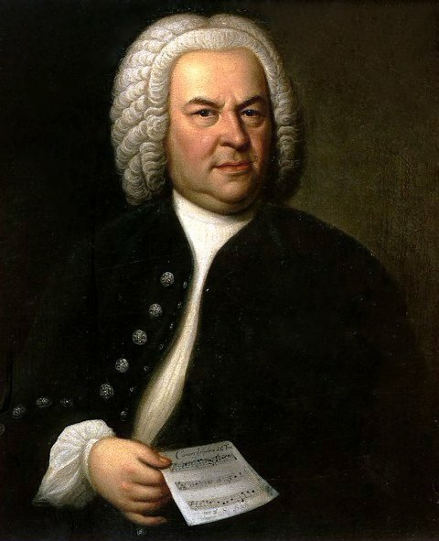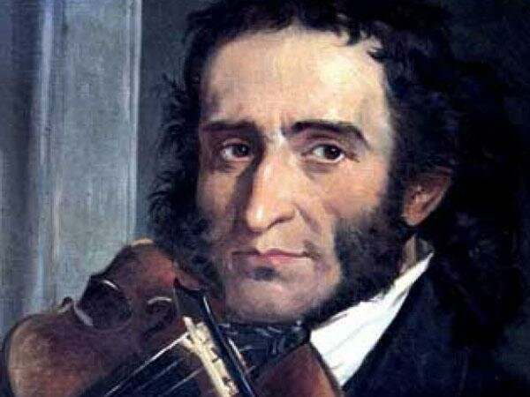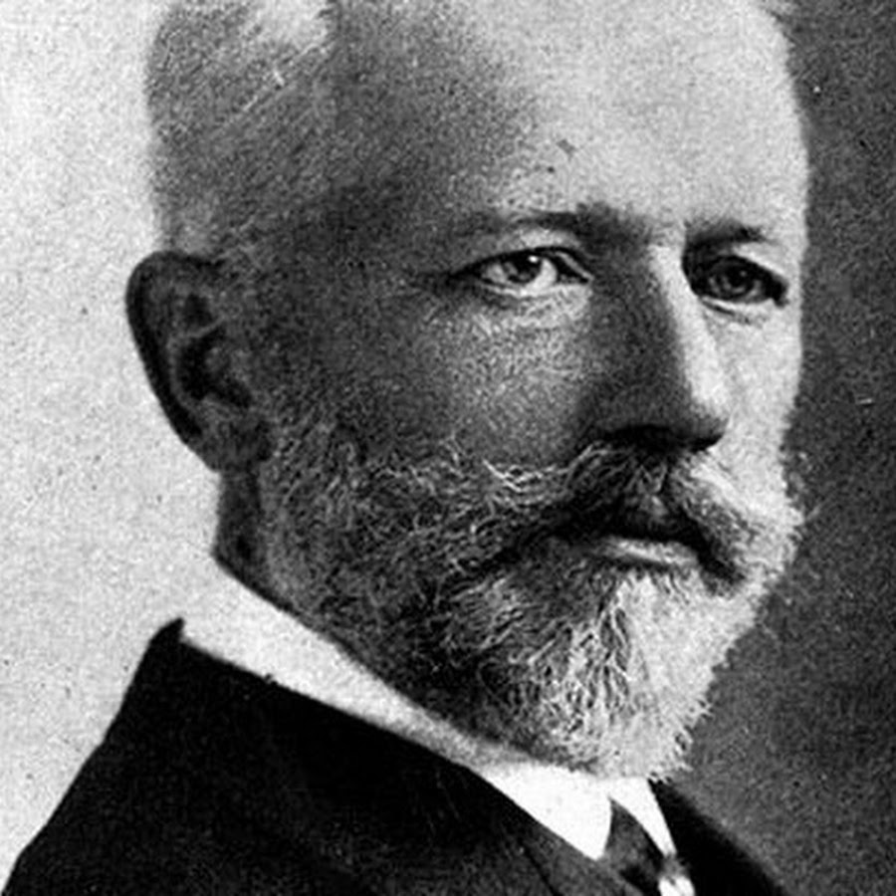

Задание на период дистанционного обучения (с 06.04.2020 по 12.04.2020)
Учитель: Воронова Александра Владимировна Предмет: изобразительное искусство Класс: 3 «Г»
№ п/п | Дата | Тема урока | Ресурсы (учебник, раб. Тетрадь, сайты, презентации, раздаточный материал) | Д/З | Контроль | Примечание
1 | 08.04.2020 | Куколка. | Раздаточный материал: прочитать историю возникновения куклы, о видах кукол. Начать делать куклу из любого подручного материала. | Доделать куклу из любого подручного материала. | Сдать 15.04.2020 до15:00 (фото в личное сообщение в Viber, либо прислать на электронную почту alevar_ka@mail.ru | Задание сохраняем и приносим в школу 15.04.2020

История кукол.
Известно, что куклы появились в глубокой древности, самыми древними из них считают египетских кукол, возраст которых порядка 4000 лет. Это вырезанные из тонких дощечек фигурки, раскрашенные геометрическим орнаментом, символизирующим одежду. Головы кукол украшали париками из деревянных бус. Египетские куклы, так же служили для различных религиозных обрядов.
Куклы в Греции и Древнем Риме изготавливались из воска, глины, а затем ярко раскрашивались.
Куклам издревле приписывались волшебные свойства. Люди верили, что они могут защитить от злых сил, принять на себя болезни и беды человека, принести ему счастье. Но чтобы кукла выполняла защитную роль, она должна была быть «правильно» сделана. Мастерицы никогда не использовали при работе ничего колющего и режущего. И лоскутки ткани, и нитки не разрезались, а рвались вручную, а затем связывались. Узелки служили еще одним оберегом, встававшим на пути злых сил. Куклам никогда не рисовалось лицо. Наши предки считали, что вместе с лицом игрушка получает и душу, а значит, становится уязвимой для дурного глаза. Куклы передавались в семьях из поколения в поколение. Первую каждая девочка получала от мамы или бабушки, хранила ее, берегла, шила ей наряды.
Виды кукол.
Тряпичные куклы. Традиционной игрушкой в быту русской деревни даже в самых бедных крестьянских семьях с давних времен была тряпичная кукла.. Куклу наряжали, но лицо не рисовали. Такие куклы назывались "безликими".
Куклы – пеленашки делались из всего, что имеется под рукой. Пеленали и полено, и деревянную ложку, и пучок соломы.
Куклы - стригунки делались из соломы.
Зольная кукла – мешочек наполняли древесной золой и устанавливали на треногу. Ее одевали бабушкой. Определенным способом скручивали и завязывали платок – получалась кукла.
Мартинички. Раньше эти куклы являлись неизменным атрибутом обряда « закликания » весны. Такие пары куколок развешивали на ветвях деревьев.
Фарфоровые куклы. Первые куклы из фарфора сделаны были в Китае. А вот изготовлять фарфоровых кукол европейцы стали лишь в начале XIX века. Для их производства использовался неглазурованный фарфор, который очень напоминал человеческую кожу. Кукол из фарфора делали в Германии, Франции и Дании. В 1880-е годы мир покорила французская кукла-ребёнок «Bebe Jumeau». Это была одна из первых кукол изображающих ребёнка. До этого кукол чаще делали в виде взрослых. Популярностью пользовались немецкие фарфоровые куклы.
Механические куклы. В XVIII веке появились заводные механические куклы. Они произвели настоящий фурор. Сама Екатерина II и Наполеон любили поиграть с европейской куклой. Но вот самая знаменитая кукла, которую сделал швейцарский часовщик Пьер Дро, умела писать (причем, ставя по правилам знаки препинания) и рисовать, обмакивая перо в чернила.
Восковые куклы. История воска, как материала для лепки, началась в древнем Египте. Египтяне считали пчел слезами бога Ра, и соответственно, мед и воск - также материалами божественного происхождения. Воск использовался при литье бронзовых скульптур, из него также делали изображения богов. Греки и римляне делали восковые портреты и восковые краски, бюсты своих предков и игровых кукол. К XVIII веку в Европе родилось новое повальное увлечение – восковые фигуры знаменитостей, которые получили большое распространение в Англии, Франции и Германии.
Затем их стали охотно покупать состоятельные родители. В наши дни мы можем посещать выставки восковых фигур.
Бумажные куклы. В XVIII веке для светских дам была придумана новая игра. С большим увлечением они вырезали из модных журналов бумажных куколок и одежду к ним. Они играли этими картонными игрушками, переодевая их в различные одежды. Так появилась кукла бумажная, которую можно купить в любом газетном киоске, варианты одежды прилагаются в наборе или сделать самим.
Самодельные чулочные куклы появились недавно, но благодаря простой технологии и легкодоступным, дешевым материалам, стали популярным видом кустарного искусства.

Задание на период дистанционного обучения (с 06.04.2020 по 12.04.2020)
Учитель: Воронова Александра Владимировна Предмет: технология Класс: 3 «Г»
№ п/п | Дата | Тема урока | Ресурсы (учебник, раб. тетрадь, сайты, презентации, раздаточный материал) | Д/З | Контроль | Примечание
1 | 06.04.2020 | Компьютер и дополнительные устройства, подключаемые к компьютеру (видеокамера, видеопроектор, модем) | Раздаточный материал.  Прочитать о дополнительных устройствах, подключаемых к компьютеры.  Задание на карточке: соединить названия устройств с их изображением. | Сделать любое устройство, подключаемое к компьютеру из подручных материалов. | Сдать 06.03.2020 до15:00 (фото в личное сообщение в Viber, либо прислать на электронную почту alevar_ka@mail.ru | Задание сохраняем и приносим в школу 13.04.2020

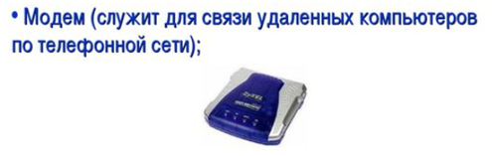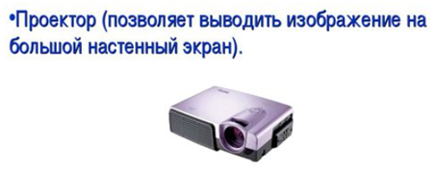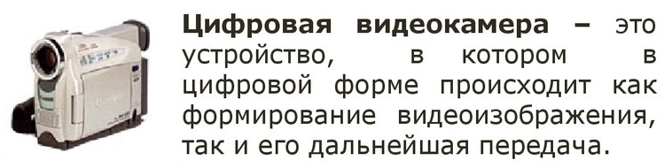

Соедини стрелками название устройства с его изображением.
МЫШЬ | 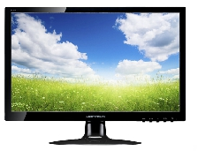 | КОЛОНКИ | 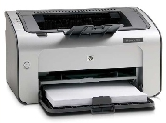
КЛАВИАТУРА | 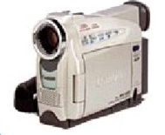 | ПРОЕКТОР
МОНИТОР |  | МОДЕМ | 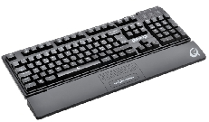
СИСТЕМНЫЙ БЛОК |  | ВИДЕОКАМЕРА | 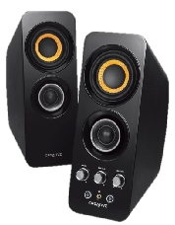
ПРИНТЕР | 